***Додаток до розминки***

***Вправи на підлозі***

***Вправи на підлозі***

**Вправи для стопи:**

Вправи виконуються на рахунок 1 – 2, 3 – 4 у вихідному положенні.

1. Робота стоп до себе (скоротити), від себе (натягнення стопи) мізинцем в підлогу. Зберігати виворітне положення. Коліна втягнуті.

2. Почергова робота стопи «вуха зайчика».

3. Повороти стоп у виворітній І позиції і в закритій (не виворотній).

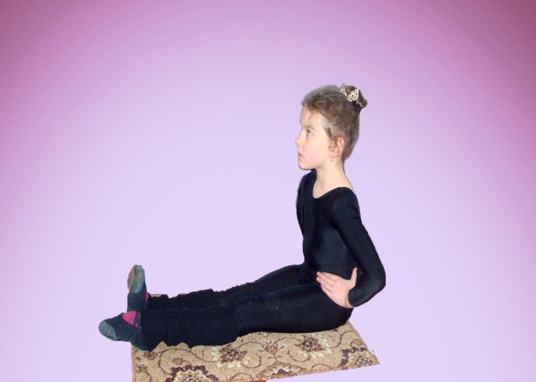4. Вправа на розслаблення та фіксацію стопи. На «1» - потягнути, на «5» - розслабити стопи.

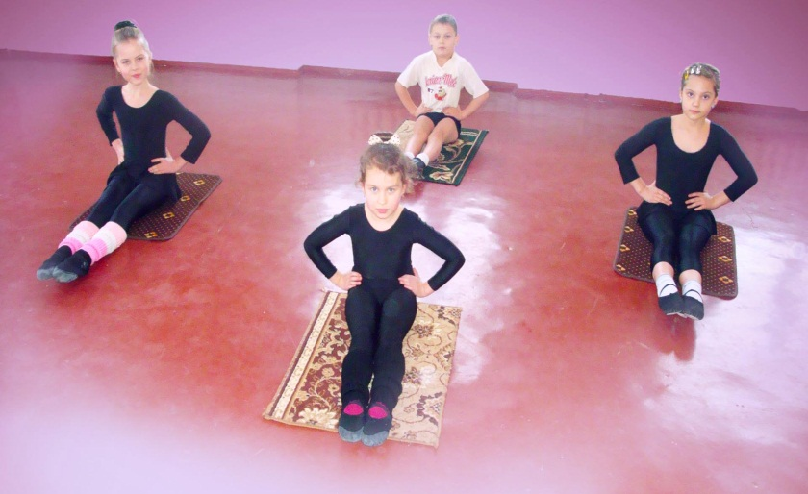

**Вправи на розтяжку м’язів:**

1. «Краплинка вперед». Нахили до ніг (скластися). Корпус нахиляється, складається до ніг, коліна втягнуті, стопи натягнуті, голова дивиться вперед, в не на ноги. Руки зафіксовані в ІІІ позиції, не кидати на стопи.
2. «Краплинка назад».Ривком відривати корпус вгору, ноги відриваються від підлоги, підняти і торкнутися підлоги за головою, повернутися у вихідне положення, виконати нахил корпусом на ноги.

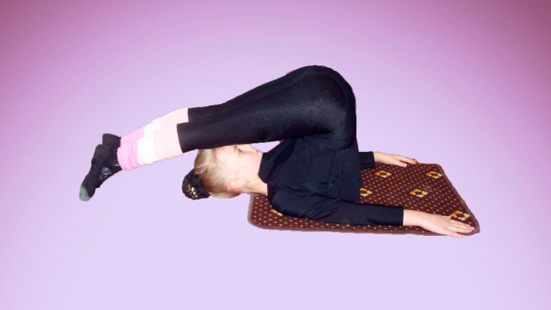

1. Почергові нахили на праву та ліву ноги, стопи потягнуті, зафіксовані. Проконтролювати, щоб учні не косили підйом (великим пальцем завертають стопи і тим самим закривають виворітність), руки в ІІ позиції, почергово до правої ноги нахиляємо ліву (протилежну) руку, зупиняємось в вихідному положенні. На ліву ногу – праву руку (утримуючи ІІІ положення), повернутися у вихідне положення. В тому ж положенні скорочуємо і натягуємо стопи.

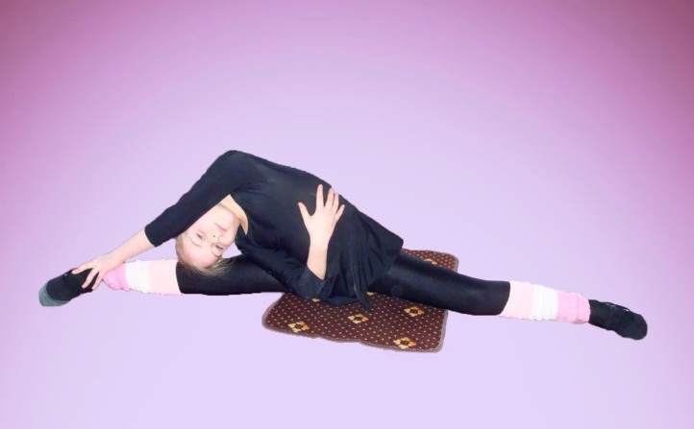

1. Положення ноги по бокам, опираючись руками перед тулубом, звести ноги назад, зафіксувати положення і в зворотному напрямку вбік, потім вперед, закріпити ноги перед собою.

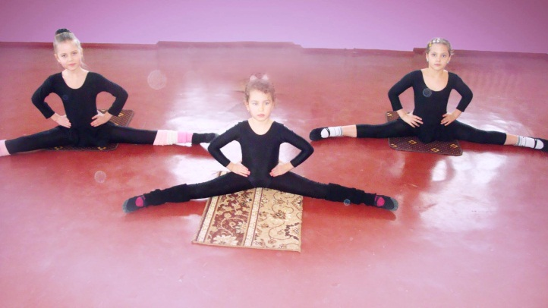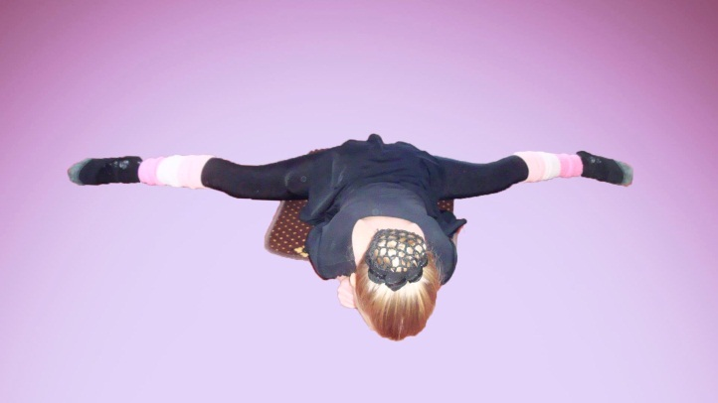

**Вправи на виворітність в стегні:**

1. «Метелик». В.П. ноги зігнуті в колінах, стопа до стопи, руками нажимаємо на коліна

В.П.: ноги зігнуті в колінах, стопи з'єднані.

Музичний супровід: розмір -4/4, характер -плавний, мелодійний.

На « 1» -руки піднімаються вгору, на «2» - корпус разом з руками опускаються між ніг -на стопи.

На «3,4»лежимо. У цьому положенні знаходимося 4 такти4/4. Не припустимо розслаблення м'язів , підняття корпусу не можливе тільки поглиблення.

Слідкувати за тим, щоб спочатку лягали коліна (на підлогу), потім лягав живіт, потім грудна клітина, потім голова

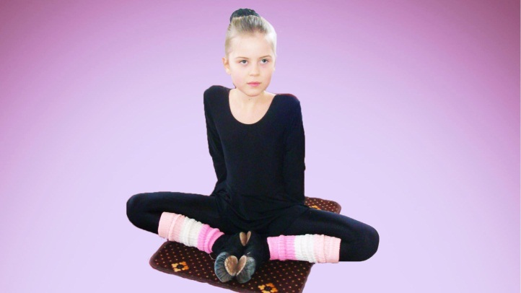

2. «Кошик». Вихідне положення: обидві ноги зігнуті в колінах. У вихідному положенні руками обхватити стопи ніг, максимально витягуючи руки вгору, покачуючись на килимку.

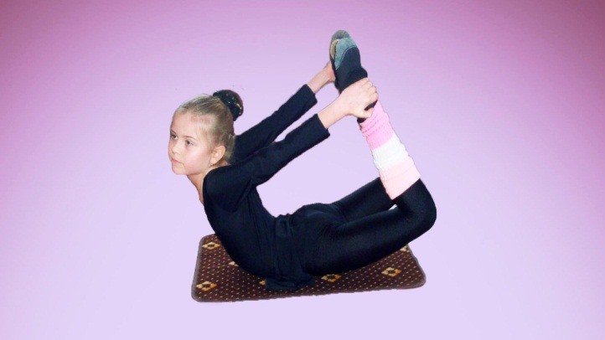

**Вправи на зміцнення м’язів спини:**

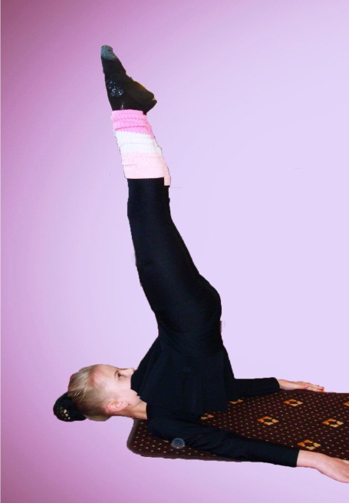1. «Берізка »

В.П.: ноги лежать на підлозі, стопи натягнуті, руки вздовж корпусу.

Музичний супровід: розмір -4/4, темп-помірний.

На «1,2» натягнуті ноги піднімаються на 90 градусів, на « 3,4 » утворити пряму лінію, починаючи від стоп ніг закінчуючи лопатками. Триматися в такому положенні 4 такти4/4,на «1,2» таз опускається на підлогу, на «3,4» ноги опускаються на підлогу в В.П.

1. «Дельфінчик». Руки витягнуті перед собою (ІІІ поз.), відірвати плечі (верхню частину тулуба), руки затримати в повітрі, ноги натягнуті над підлогою. Руки можна відкривати в боки (утворюючи ІІ поз.) з поворотом голови.

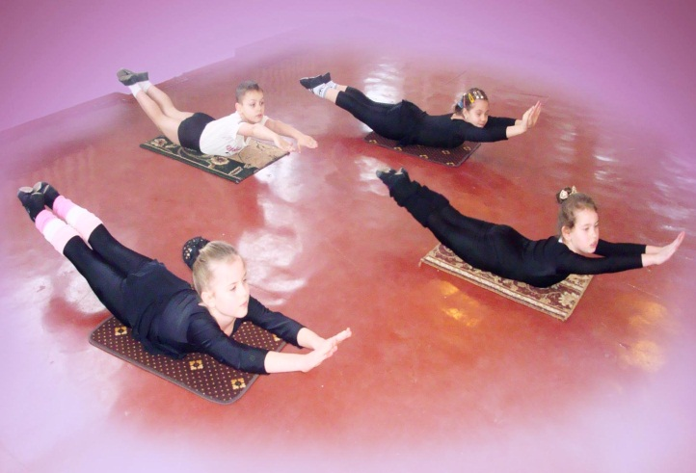

1. «Кішечка» та «Корівка». Прогинання та вигинання спини. Відірвати від підлоги ногу, втягуючи та напружуючи кінцівку, зміна – ліва нога – права нога. Сісти на коліна, корпус опустити на гімнастичний килимок, руки витягнуті перед собою (ніби потягнутися вперед і повернутися у вихідне положення).

